MATEMÁTICA – 4º ANO

3ª QUINZENA - 2º CORTE
Tema/ Conhecimento: Propriedades das operações para o desenvolvimento de diferentes estratégias de cálculo com números naturais. Adição e subtração como operações inversas Multiplicação e divisão como operações inversas.
Habilidades: (EF04MA04-A) Reconhecer e registrar por escrito a relação da adição e da subtração como operações inversas. Exemplo: se a + b = c então, c – b = a e c – a = b.
(EF04MA04-B) Reconhecer e registrar por escrito a relação da multiplicação e da divisão como operações inversas. Exemplo: se a x b = c, com a ≠ 0 e b ≠ 0, então, c ÷ a = b e c ÷ b = a. (EF04MA04-C) Utilizar as relações entre adição e subtração, bem como entre multiplicação e divisão, para ampliar as estratégias de cálculo e cálculo mental.
NOME: |  | DATA:
UNIDADE ESCOLAR:

OPERAÇÕES INVERSAS COM NÚMEROS NATURAIS

Abrir e fechar a porta de casa. | Subir e descer uma escada. | Colocar e retirar o caderno na mochila. | Abrir e fechar o zíper da mochila.
Observe as ações a seguir.

Em todas essas ações existe a ação inversa, ou seja, o ato de abrir e o ato de fechar, o ato de subir e o ato de descer, o ato de colocar e o ato de retirar. Assim, também acontece na matemática. Existe a ação inversa das operações que entendemos por operação inversa. Veja:

Operação inversa da adição
Exemplo 1

Numa cesta de frutas temos 6 laranjas e 12 bananas. No total temos 18 frutas na cesta.
Representando na linguagem matemática, temos: 6 + 12 = 18.
Na mesma cesta, Bruno comeu as 6 laranjas que estavam na cesta. Com quantas frutas ficamos no total?
Representando na linguagem matemática, temos: 18 – 6 = 12.
Observando o exemplo, podemos entender que a subtração é a operação inversa da adição e que a adição é a operação inversa da subtração.

Se 6 + 12 = 18, então 18 – 6 = 12 ou 18 – 12 = 6.

Exemplo 2
Verificando o resultado da adição e subtração usando a operação inversa.
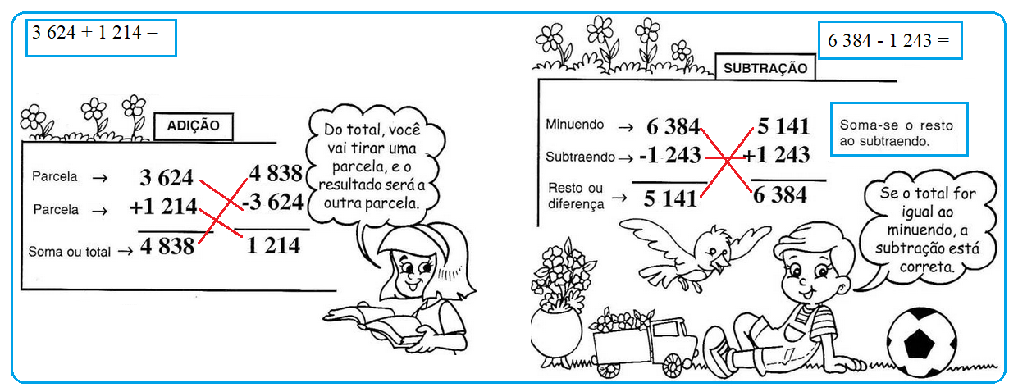

Operação inversa da multiplicação
Exemplo 3
A mesma situação ocorre com a multiplicação e a divisão.
Marlene comprou 8 pacotes com 5 chocolates cada, totalizando 40 chocolates.
Representando na linguagem matemática, temos: 8 x 5 = 40
Marlene dividiu os 40 chocolates com 8 alunos. Cada aluno recebeu 5 chocolates.
Representando na linguagem matemática, temos: 40 : 8 = 5

Observando o exemplo, podemos entender que a divisão é a operação inversa da multiplicação, e que a multiplicação é a operação inversa da divisão.

Se 8 x 5 = 40, então 40 : 5 = 8 ou 40 : 8 = 5

Exemplo 4
Verificando o resultado da divisão multiplicação usando a operação inversa.
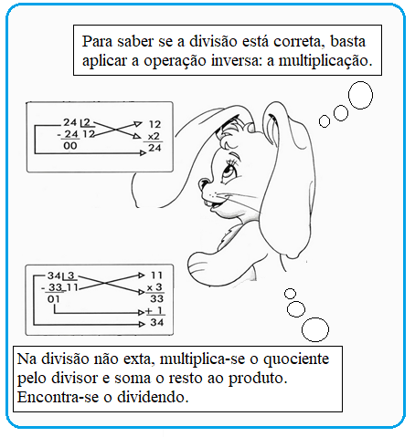
Disponível em: http://construtivismo2015.blogspot.com/2015/10/. Acesso em 22 de maio de 2020.

Vamos aprender mais um pouquinho? Se possível, acesse o link https://www.youtube.com/watch?v=7ouhzkmsbb4 e assista o vídeo.

Resolva as atividades a seguir.

1 – Descreva, quando existir, as operações e ações inversas às indicadas abaixo:

a) Abrir a janela → ___________________________________________________

b) Segurar a bola → __________________________________________________

c) Adicionar 20 → ___________________________________________________

d) Multiplicar por 4 → ________________________________________________

e) 20 + 6 = 26 → __________________________________________________________

2 – Vamos praticar?
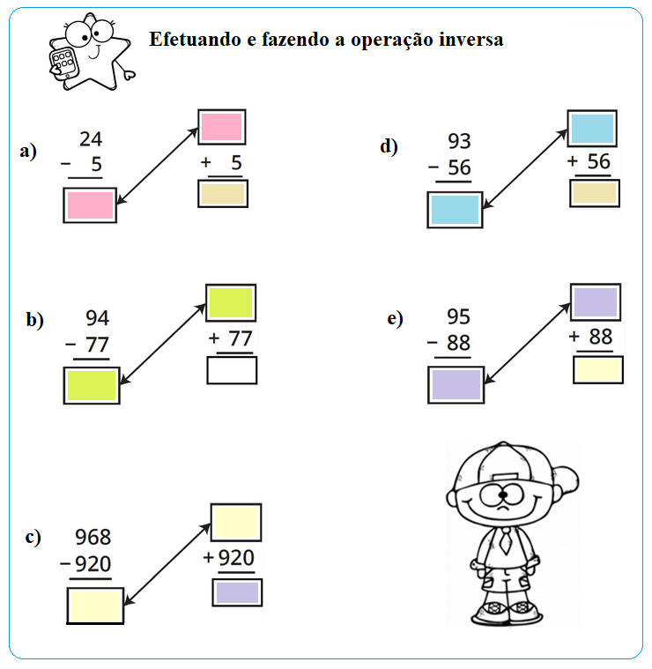

Disponível em: https://br.pinterest.com/pin/791578071987740682/. Acesso em 20 de maio de 2020. (Adaptado)

3 – Fernando tem uma coleção de carrinhos. Ele está sempre tentando aumentar a sua coleção, e por isso participa de vários jogos com seus amigos. Algumas vezes perde, outras ganha.
Esta semana ele participou de um jogo e ganhou um kit com 6 carrinhos. Agora ele tem 18 carrinho. Preencha os espaços em branco a seguir e descubra quantos carrinhos Fernando tinha antes do jogo.
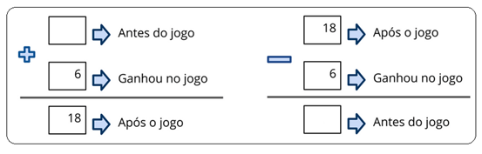

4 – Complete os espaços em branco e verifique a operação inversa.
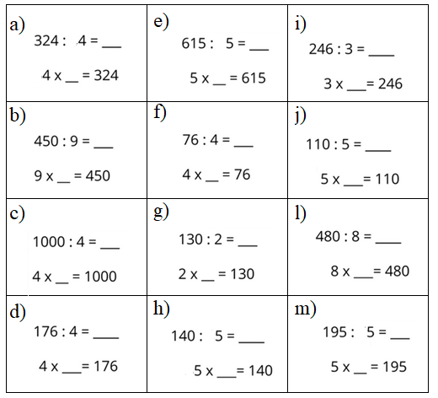

5 – Resolva as operações a seguir e verifique o resultado fazendo a operação inversa.

Operação | Operação inversa | Operação | Operação inversa
a)346 + 38 = |  | e) 137 x 4 =
b) 1 345 + 384 = |  | f) 753 x 6 =
c) 845 -345 = |  | g) 484 : 4 =
d) 1 865 – 523 = |  | h) 140 : 5 =

6 - Subtraindo 12 de um número, obtemos como resultado 23. Que número é esse?
__________________________________________________________________________________________________________________________________________________

7 – Adicionando 34 a um número, obtemos como resultado 56. Que número é esse?
__________________________________________________________________________________________________________________________________________________

8 – Júlio está começando a colecionar bolinhas de gude. Ele tinha 11 bolinhas inicialmente. Participou de um jogo e ganhou algumas. Agora ele tem 24 bolinhas. Quantas bolinhas ele ganhou no jogo?
___________________________________________________________________________________________________________________________________________________________________________________________________________________________

9 – Gabriela está economizando dinheiro para comprar uma boneca. Sua avó resolveu ajudar e deu a ela R$ 25,00 de presente. Agora ela tem em seu cofrinho R$ 46,00. Sabendo disso, responda:

a) Quanto Gabriela tinha antes de ganhar o dinheiro de sua avó?
___________________________________________________________________________________________________________________________________________________________________________________________________________________________

b) Após ganhar o dinheiro da avó, a tia de Gabriela também resolveu ajudar e deu a ela R$ 20,00. Com quanto Gabriela ficou após ganhar o dinheiro da tia?
___________________________________________________________________________________________________________________________________________________________________________________________________________________________

c) Esta semana, Gabriela precisou comprar um caderno e usou suas economias. Agora ela tem R$ 60,00. Qual foi o preço do caderno?
___________________________________________________________________________________________________________________________________________________________________________________________________________________________

10– Qual é o número que se for multiplicado por 6, resulta em 42?
_________________________________________________________________________

11 – Qual é o número que se for dividido por 8, resulta em 11?
__________________________________________________________________________________________________________________________________________________

12 – Ao distribuir as cartas de um jogo entre seus seis amigos, Alessandra conseguiu dar 8 cartas para cada um. Qual o número total de cartas do jogo?
___________________________________________________________________________________________________________________________________________________________________________________________________________________________

